**Problema ambiental:**

El problema ambiental que se busca solucionar es minimizar la dependencia de la energía térmica (calor generado por combustibles fósiles), mediante el uso de energía alternativa (Pizoeléctrico); obtenida en sectores donde el tránsito vehicular sea de gran afluencia en las inmediaciones de la Escuela Politécnica Nacional, permitiendo a través del uso de esta energía alimentar las iluminarias públicas de la ciudad y el sistema de semáforos.

Esto debido a que el uso de combustibles fósiles en la generación de energía y en general, emiten gases como el monóxido de carbono, benzopireno, el óxido de nitrógeno y el óxido de azufre, generando un deterioro ambiental, teniendo como ejemplo el calentamiento climático producido por el efecto invernadero.

Según el Balance energético 2016 presentado en la página de los sectores estratégicos del gobierno nacional:

<http://www.sectoresestrategicos.gob.ec/wp-content/uploads/downloads/2017/04/BALANCE-ENERGETICO-2016-PARTE-1.pdf>

Se establece que la oferta de energía eléctrica en 2015 fue proveniente de 49% Hidroenergía, 47% térmica, 2% otras fuentes renovables y 2% de la interconexión con Colombia y Perú.

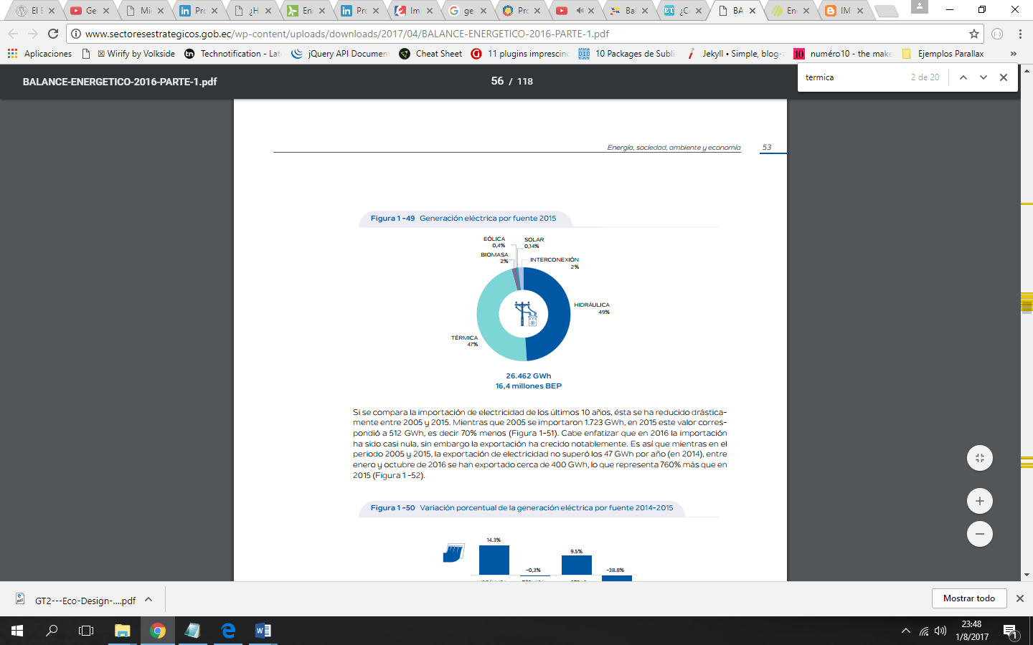

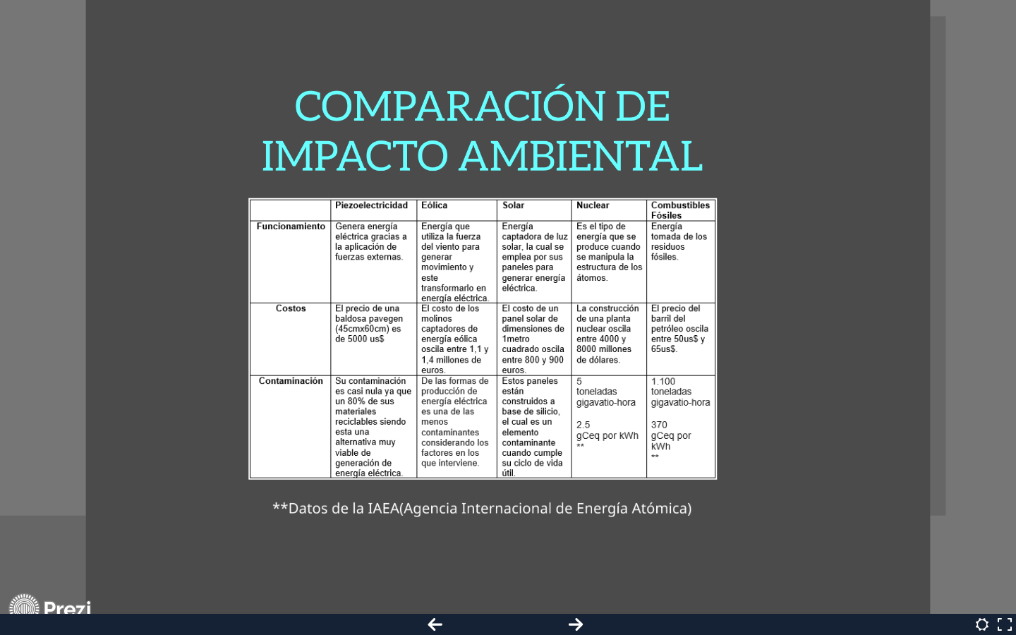

https://www.iaea.org/technicalcooperation/languages/spanish.html